РЕЗЮМЕ
Исабаева Ырысгуль Абдиманаповна
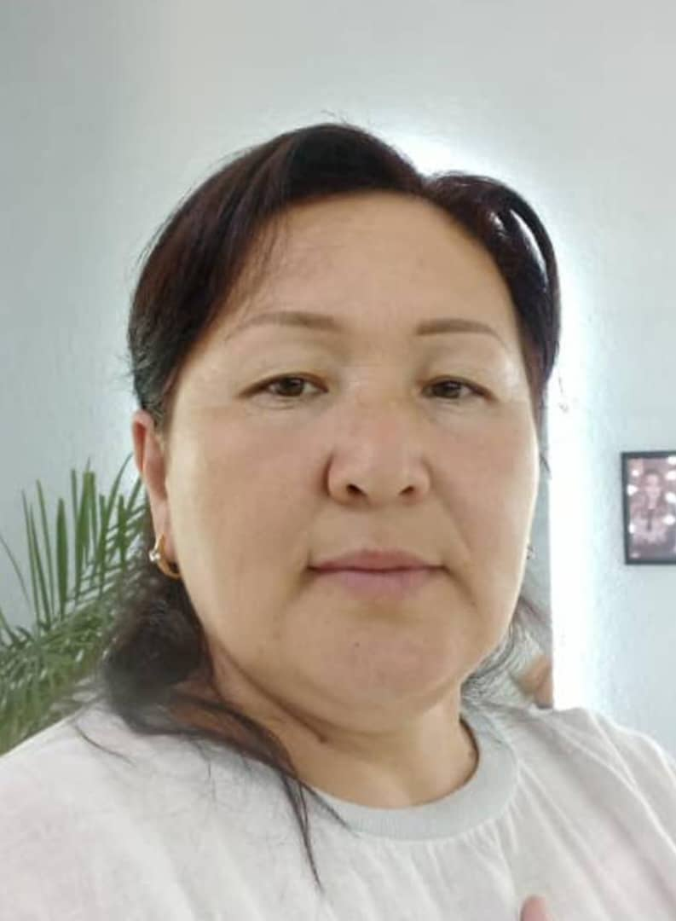 | - Исабаева Ырысгуль Абдиманаповна, 1978 года рождения
 | - 2000 год, Жалал-Абадский государственный университет, специальность “Иностранный язык и литература”
 | - Преподаватель кафедры “Английского языка и литературы”
 | - Стаж педагогической работы 23 лет, в том числе в Жалал-Абадском государственном университете имени Б.Осмонова 20 лет. Общий стаж 23 полных лет.
 | ПЕРСОНАЛЬНАЯ ИНФОРМАЦИЯ
ФАМИЛИЯ | Исабаева
ИМЯ | Ырысгуль
ОТЧЕСТВО | Абдиманаповна
ДАТА РОЖДЕНИЯ | 26.12.1978 г.
КОНТАКТНАЯ | Рабочий телефон
ИНФОРМАЦИЯ: | Мобильный телефон | 0773567942
 | E-mail | isabaeva.78@mail.ru
 | ОБРАЗОВАНИЕ:
Дата начала /  окончания | Вуз | Факультет | Специальность
1995-2000гг. | Жалал-Абадский государственный университет | Инженерно-педагогический факультет | «Иностранный язык и литература»
Диплом | Жалал-Абадский государственный Университет | Квалификация Учитель по специальности «Английский язык» | Рег.номер 2151  от 17.07.2000  ГТ №05851
Диплом | Жалал-Абадский государственный университет | Квалификация Дипломированный специалист | Рег.номер 3542 от 15.01.2001г.  ГВ №28234
ОПЫТ РАБОТЫ
Год поступления и ухода | Организация | Факультет/отдел/  кафедра | Должность
2000-2003гг. | Жалал-Абадский технический институт | Кафедра «Английского языка» | Преподаватель
2003-2011 гг. | Жалал-Абадский государственный университет | Факультет иностранных языков, кафедра «Методика преподавания английского языка» | реподаватель
2011-2015гг. | Жалал-Абадский государственный университет | Факультет филологии, кафедра «Английского языка и литературы» | Преподаватель
2015-по н/время | Жалал-Абадский государственный университет имени Б.Осмонова | Факультет филологии, кафедра «Английский язык и литература» | Старший преподаватель, Зам.директор Филологического Института
ДОПОЛНИТЕЛЬНЫЕ РАБОТЫ
- Руководство практикой кафедры английского языка и литературы, 2012-2013 гг.
- Ответственный за воспитательную работу кафедры английского языка и литературы ,2019-2021гг.
УЧЕБНО-МЕТОДИЧЕСКАЯ РАБОТА
- Учебно - методический комплекс по дисциплине «English sounds and intonation», ЖАМУ,Жалал-Абад, 2014г..
- Учебно-методическое пособие по дисциплине «Практическая фонетика английского языка» ЖАМУ,Жалал-Абад, 2016 г.
- Учебно – методический комплекс по дисциплине “ Mass media ”, 2017 г.
- Учебно – методический комплекс “Грамматические и лексические материалы для изучения английского языка”, Жала-Абад, 2017 г.
- Учебно - методический комплекс «Check your English», ЖАМУ,Жалал-Абад, 2017г..
- Курс лекции по дисциплине «Язык СМИ» ЖАМУ,Жалал-Абад, 2019 г.
- Учебно – методический комплекс “ Теоретическая фонетика ”, Жалал-Абад, 2019 г.
- Курс лекции по дисциплине “ Сравнительная типология ”, Жалал-Абад, 2024 г.

КЛЮЧЕВЫЕ КВАЛИФИКАЦИИ/ ОПЫТ В ОБЛАСТИ АККРЕДИТАЦИИ И ГАРАНТИИ КАЧЕСТВА (ТРЕНИНГ, СЕМИНАРЫ, КОНФЕРЕНЦИИ И Т.П.).
- Сертикат. Certificate for participation in workshop for Teaching Development (provided by Civic Education Project) Jalalabad, 2001;
- Сертификат. Certificate of completion “Critical Thinking through Writing and Reading”, Jalalabad, January-May, 2003;
- Сертификат.Certificate for participation “Professional Development: English Teacher Training Course” (28 hours’ workshop), Jalalabad, January-June, 2004;
- Сертификат. Certificate of completion Write Right (Training Course), Jalalabad, 2004;
- Certificate.Professional Development: English Teacher Training Course (28 hours workshop), Jalalabat, January, 2013
- Certificate.Write Right (Training Course), Jalalabat, 2013
- Certificate.New Technologies in Teaching English? Workshop for teachers, Jalal-Abad, 2014
- Certificate.Teacher Training Sessions, Jalal-Abad May, 2013
- Certificate.Academic Writing for Research Workshop, Jalal-Abad, April, 2013
- Certificate.Syllabus Design Workshop, Jalal-Abad, March 2014
- Certificate.«Academic and professional Exchange programs» February , Jalal-Abad,2017
- Certificate.«Crossroads theater» training, February , Jalal-Abad, 2017
- Certificate.«Modern innovations in the world of English» May, Jalal-Abad, 2017
- Certificate. « Forum regional Summer camp» May, Osh,2017
- Certificate.Personal and professional development, May,Jalal-Abad,2017
- Certificate.Teachers helping teachers’’ September, Jalal-Abad,2016
- Certificate.Learning languages learning cultures’’ March, Jalal-Abad,2017
- Certificate.American English Webinar Series 4’’ December 2016 Online Course
- Certificate.American English Webinar Series 5’’ April 2017 Online Course
- Certificate. Certificate of completion Teacher Training in Rural Communities workshop, Osh, Jalal-Abad, 2008;
- Certificate. Academic Writing for Research Workshop, Jalal-Abad, 2013;
- Certificate. Intensive thirty-hour series of teacher training sessions, May, Jalal-Abad, 2013;
- International scientific-practical conference’’ May 22-30.2017 Prague
- Сертификат. Fourth Annual Central Asian Teachers of English Conference (Workshop for English teachers), Dushanbe, Tajikistan, June 24-26, 2014;
- Сертификат. English Teacher Training Workshop (two-week workshop), Jalalabad, 2006;
- Сертификат. Certificate of completion The Logos Teacher Training Workshop (two-week workshop), Jalalabad, 2006;
- Сертификат. New Technologies in Teaching English, Workshop for English teachers, 2007;
- Сертификат. Certificate of completion Teacher Training in Rural Communities workshop, Osh, Jalal-Abad, 2008;
- Сертификат. The 5th Annual Forum Conference “Teaching English in a Multicultural Context Show and Share,” Osh, March 27-29, 2008;
- Сертификат. Academic Writing for Research Workshop, Jalal-Abad, 2013;
- Сертификат. An Intensive thirty-hour series of teacher training sessions, May, Jalal-Abad, 2013;
- Сертификат. Shaping the Way, We teach English, The Landscape of English Language Teaching, U.S. Department of State and University of Oregon’s Online Course, May 2014;
- Сертификат. “E-Learning technologies in teaching English” илимий усулдук онлайн семинар, 2020-ж., 3-декабрь, Жалал –Абад ш.
- Сертификат. “Teacher Training in English Teaching Methodology”, 2020, July-December, Jalal-Abad.
- Сертификат. “Окутуучулардын педагогикалык чеберчилигин жогорулатуу”, 2021, апрель-июнь, ЖаМУ, Жалал-Абад ш.
- Сертификат. “2021 Teachers Helping Teachers Seminar”, September9-1, 2021
- Сертификат. “Өлкө таануунун актуалдуу маселелери жана сабакта заманбап ыкмаларды колдонуу менен кызыктырып өтүү” семинар, Бишкек, Жалал-Абад, 3.-15.04.2023г.
- Сертификат. «Цифровые навыки и компетенции» в обьеме 72 часа, Билим-Стандарт, Бишкек, 9.02.2024г.
- Сертификат. “Искуственный Интелект и Геймификация в образовании”, Билим-Стандарт, Бишкек, 29.01.2024г.
- Сертификат.Certificate of completion “Teaching Educators in Kyrgyzstan”, Lalal-Abad, May 29-June 15, 2024
- “120-Hour TESOL\TEFL Certificate”, 21\07\2024.

НАУЧНЫЕ СТАТЬИ:
- «Исследование методологических основ художественного перевода» Казахстан, Шымкент 2014г.
- «Critical thinking with language learners» Казахстан, Шымкент 2014г.
- «Перевод сказок как межкультурный диалог» БГУ, 2013г.
- «Teaching Pronunciation through songs» ЖАМУ, 2013г.
- «Teaching Writing Recount through Daily Activities» ЖАМУ, 2013г.
- «Особенности перевода сказочных имен в кыргызском и английском языках» МУК Бишкек, 2013г.
- «The semiotic analyses of the translation of the fairy tale Firebird.» МУК Бишкек, 2015г.
- «Rules and strategies for effective communication» ЭУП Жалал-Абад, 2017г.
- «Foreign languages in the course of modernization» Казахстан, Шымкент 2018г.
- «Critical thinking makes classes better» ЭУП Жалал-Абад, 2017г
- «Understanding and using American idioms in learning English languages» ЖАГУ, 2015г.
- «The problems of Listening and effective ways to solve them» ЖАГУ, 2015г.
- «Основные задачи художественного перевода» ЖАГУ, 2016г.
- «Влияния экономического роста на развитие образования» БГУ Бишкек. 2016г.
- «Education in modern time» Прага, 2017г.
- «Язык и культура 21-века» ЖАГУ, 2017г.
- «The English Language for Global Communication and Perspective of Youth» ЖАГУ, 2018г.
- «Using drama is an important source of teaching English in secondary schools» ЖАГУ, 2018г.
- «Linguocultural aspects of translation of Kyrgyz fairy tale “Clever boy” ЖАГУ, 2024г.

Компьютерные навыки: Microsoft Word, Excel, Power Point
НАГРАДЫ
- «Почетная грамота» профсоюзной организации ЖАГУ, 28.02.2014 г.
- «Почетная грамота» ЖАГУ, 07.03.2015 г.
- «Почетная грамота» профсоюзной организации ЖАГУ, 06.03.2017 г.
- Орден «Мать Герой», Кыргызская Республика 26.05.2023
- 2010г.
Знание языков:
Кыргызский , русский, английский, узбекский.

Семейное положение: замужем, семеро детей

